Ministerul Educației și Cercetării al Republicii Moldova
Universitatea Tehnică a Moldovei
Facultatea Calculatoare, Informatică și Microelectronică

Raport
la
Lucrarea de laborator Nr. 6

Disciplina: Tehnici de programare

Tema: ” GitHub, pas cu pas”

A efectuat : st. gr.SI – 265 Colta Iulian

A verificat : asistent universitar Gonceari Cristian

Chișinău – 2026
SARCINA LUCRĂRII
Exersarea comenzilor Git: configurare, clone, status, add, commit, push, pull, .gitignore, log, diff, restore și init. Cerința finală este publicarea a două depozite de exercițiu și predarea raportului în depozitul privat al disciplinei.
Datele studentului
Colta Iulian • SI-265 • GitHub: IulIan10021
Starea realizării
Publicarea pe GitHub nu a putut fi efectuată: terminalul a returnat „Could not resolve host: github.com”. Exercițiile de transfer au fost executate cu depozite bare locale, fără a pretinde că sunt depozite publice. Vizibilitatea depozitului disciplinei și accesul profesorului nu au putut fi verificate.
Imaginile din raport sunt redări ale transcrierilor reale din terminal, nu capturi din interfața GitHub. Fișierele text originale și istoriile Git în format bundle sunt anexate.
Linkuri prevăzute pentru predare (existența nu este confirmată):
https://github.com/IulIan10021/exercitiu-git
https://github.com/IulIan10021/exercitiu-2
Depozitul existent al disciplinei: https://github.com/IulIan10021/TP
Mersul lucrării:
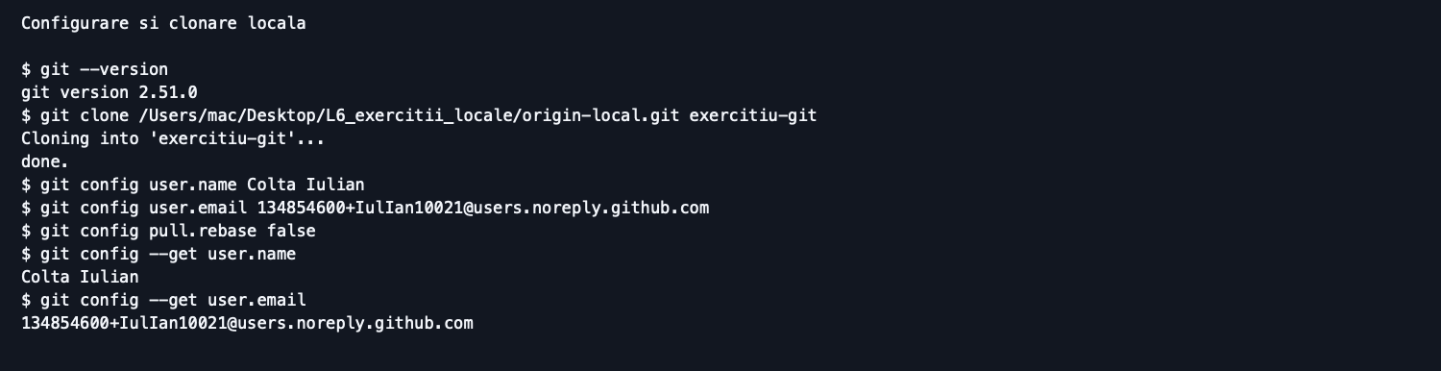
Figura 1. Configurare si clonare locala
Configurarea și clonarea sunt realizate local. Origin este un folder de pe calculator.
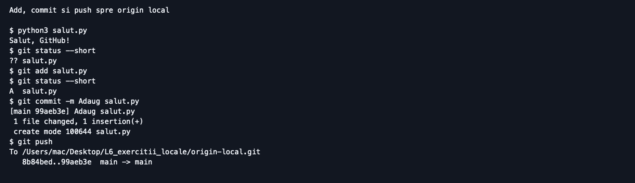
Figura 2. Add, commit si push spre origin local
Programul afișează Salut, GitHub!; fișierul trece din starea untracked în staged, apoi este salvat prin commit.
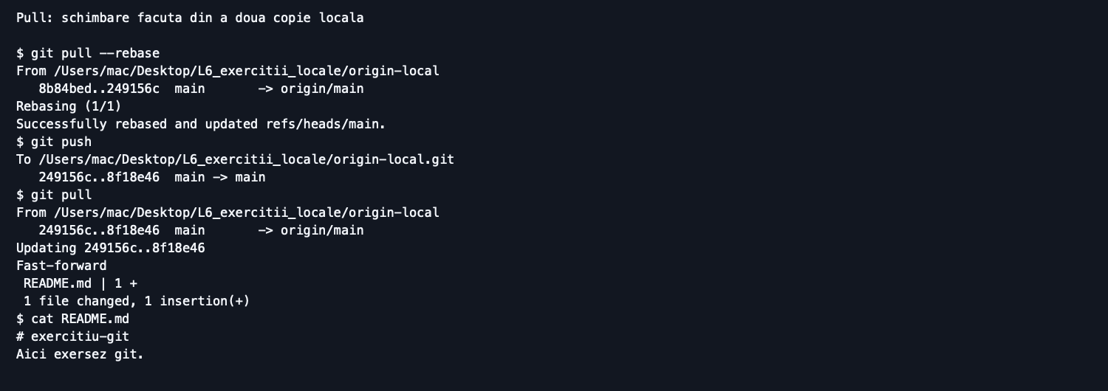
Figura 3. Pull: schimbare facuta din a doua copie locala
Modificarea README.md provine din a doua copie locală. Pull aduce schimbarea prin fast-forward.
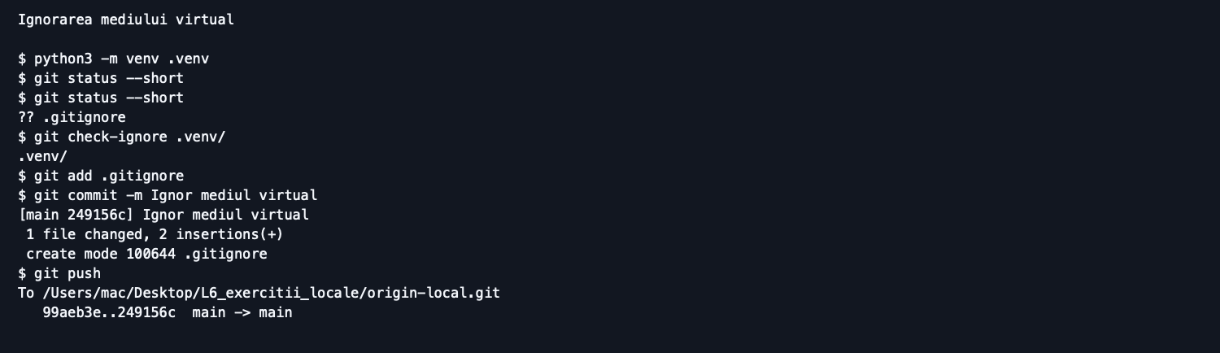
Figura 4. Ignorarea mediului virtual
Regulile împiedică includerea mediului virtual și a cache-ului Python în commit-uri.
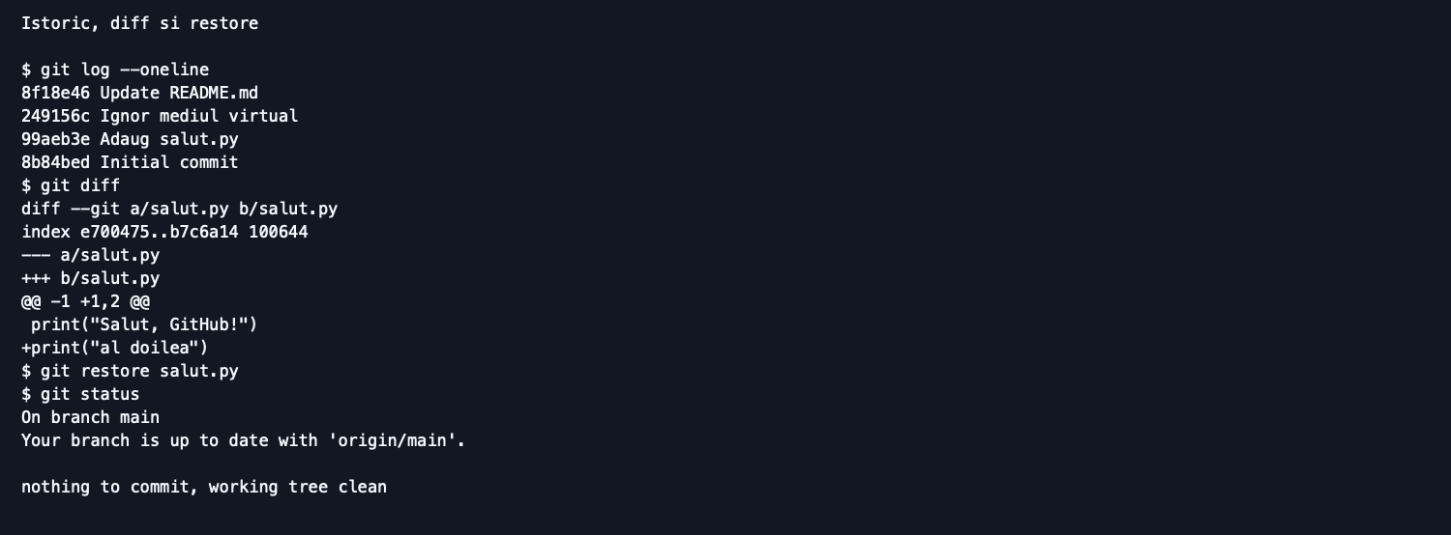
Figura 5. Istoric, diff si restore
Istoricul are patru commit-uri. Diff arată rândul adăugat, iar restore readuce fișierul la versiunea salvată.
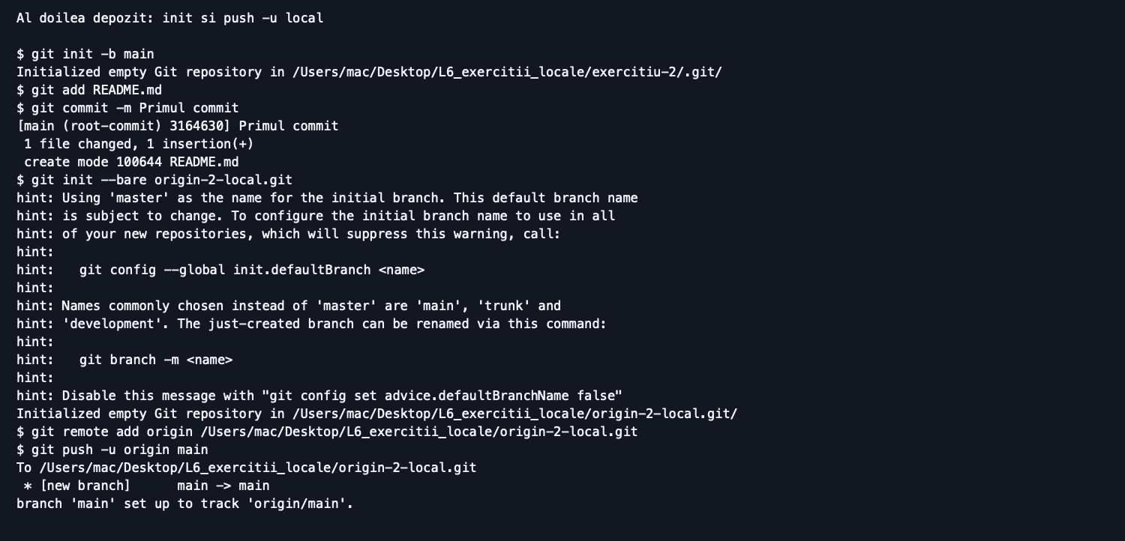
Figura 6. Al doilea depozit: init si push -u local
Depozitul este pornit prin git init. Opțiunea -u configurează urmărirea ramurii main din origin local.
Figura 7. Publicarea pe GitHub: blocata de conexiune
Încercarea reală de git push către depozitul disciplinei a eșuat din cauza rezolvării DNS.
REZUMATUL PAȘILOR A1–A10
A1. Contul GitHub
Am utilizat numele contului existent IulIan10021; autentificarea online nu a putut fi confirmată.
A2. Configurarea Git
Am verificat versiunea Git și am configurat local identitatea Colta Iulian cu adresa GitHub noreply existentă.
A3. Primul depozit
Am pregătit un depozit bare local cu README.md; crearea depozitului public pe GitHub rămâne de efectuat.
A4. Clonarea
Am clonat depozitul local în exercitiu-git și am verificat conținutul.
A5. Primul commit
Am creat salut.py, am rulat programul și am folosit status, add și commit.
A6. Push
Am trimis commit-ul către origin local; trimiterea pe GitHub este blocată de conexiune.
A7. Pull
Am modificat README.md dintr-o a doua copie locală și am adus schimbarea cu git pull.
A8. .gitignore
Am creat mediul virtual și am salvat regulile .venv/ și __pycache__/; git check-ignore confirmă ignorarea.
A9. Log și diff
Am verificat patru commit-uri, am adăugat temporar un rând în salut.py și l-am eliminat cu git restore.
A10. Al doilea depozit
Am inițializat local exercitiu-2, am creat README.md și am folosit push -u către un al doilea origin local.
CONCLUZII
Am exersat salvarea versiunilor unui proiect, transferul commit-urilor între copii locale și citirea istoricului. Git ține istoricul local, iar GitHub poate găzdui o copie online. Add pregătește fișierele, commit salvează versiunea, push trimite commit-urile, iar pull aduce schimbările.
Publicarea pe GitHub nu a putut fi efectuată: terminalul a returnat „Could not resolve host: github.com”. Exercițiile de transfer au fost executate cu depozite bare locale, fără a pretinde că sunt depozite publice. Vizibilitatea depozitului disciplinei și accesul profesorului nu au putut fi verificate.
Pentru finalizare sunt necesare crearea celor două depozite publice, publicarea istoriilor, verificarea accesului profesorului și trimiterea raportului pe GitHub.
BIBLIOGRAFIE ȘI AJUTOR
Fișa L6_Laborator_GitHub_pas_cu_pas.docx; modelul Lab_1_TP_Colta_Iulian_SI-265.docx; ajutor Codex pentru executarea comenzilor, organizarea raportului și redarea rezultatelor.

